[郑州大学药学院院长刘宏民团队论文，学术不端质疑声起](https://mp.weixin.qq.com/s?__biz=Mzk0Njc5Mjk2OA==&mid=2247491182&idx=1&sn=e918efbc3c93697ca225a7c07083b015&chksm=c2027fe8725a610535d76cbcb3302ac3e8974e0fcb68086891b508b970329f0c648f90dc8d1a&scene=126&sessionid=1741970750)

诚挚君[诚挚科研](javascript:void(0);)2025-03-13 21:59:41浙江

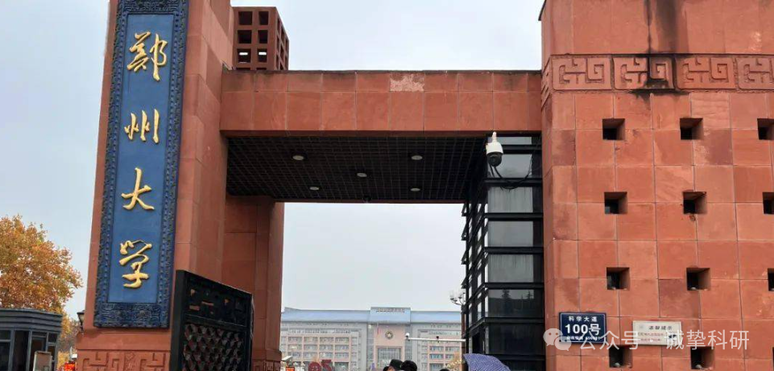

**01**

**论文信息**

2019年，来自郑州大学药学院的 Er-Dong Li , Qiao Lin , Ya-Qi Meng , Lu-Ye Zhang , Pan-Pan Song , Na Li , Jing-Chao Xin , Peng Yang , Chong-Nan Bao , Dan-Qing Zhang , Yang Zhang , Ji-Kuan Wang , Qiu-Rong Zhang （通讯作者） , Hong-Min Liu （通讯作者）在 European Journal of Medicinal Chemistry 期刊发表了一篇题目为：2,4-Disubstituted quinazolines targeting breast cancer cells via EGFR-PI3K 的论文。国家自然科学基金（No. 81430085）和河南省自然科学基金（No. 182300410321）资助。

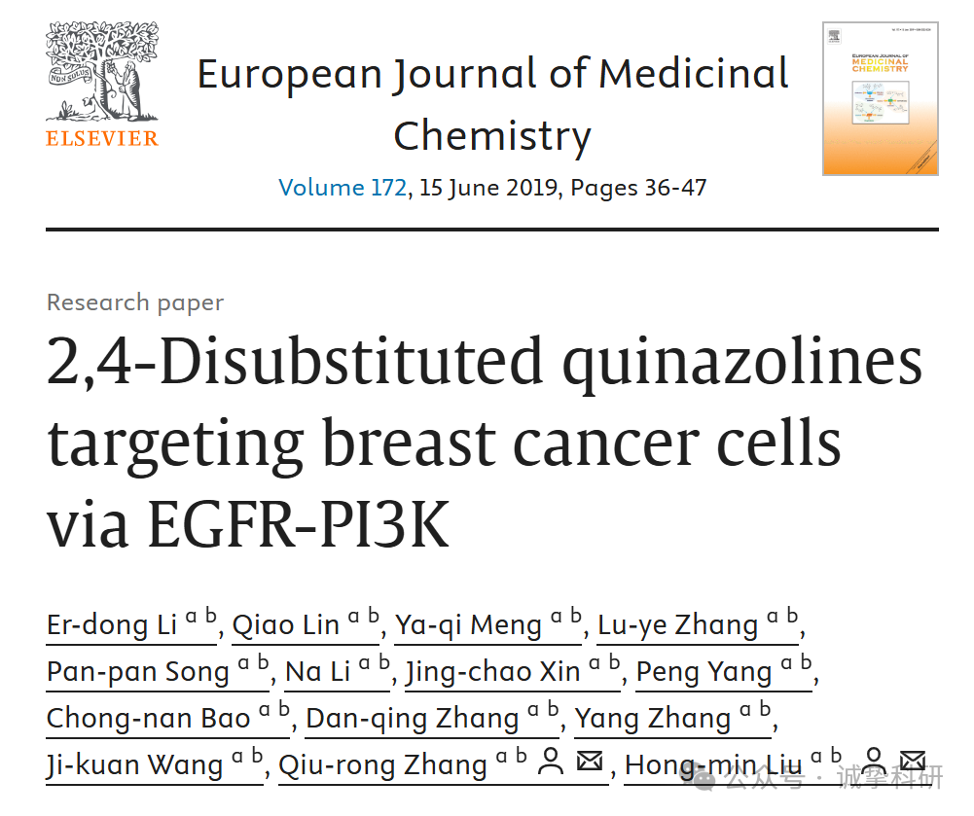

**02**

**质疑信息**

2025年2月，国际著名职业学术打假人Elisabeth M Bik 博士在 Pubpeer 论坛发表评论：

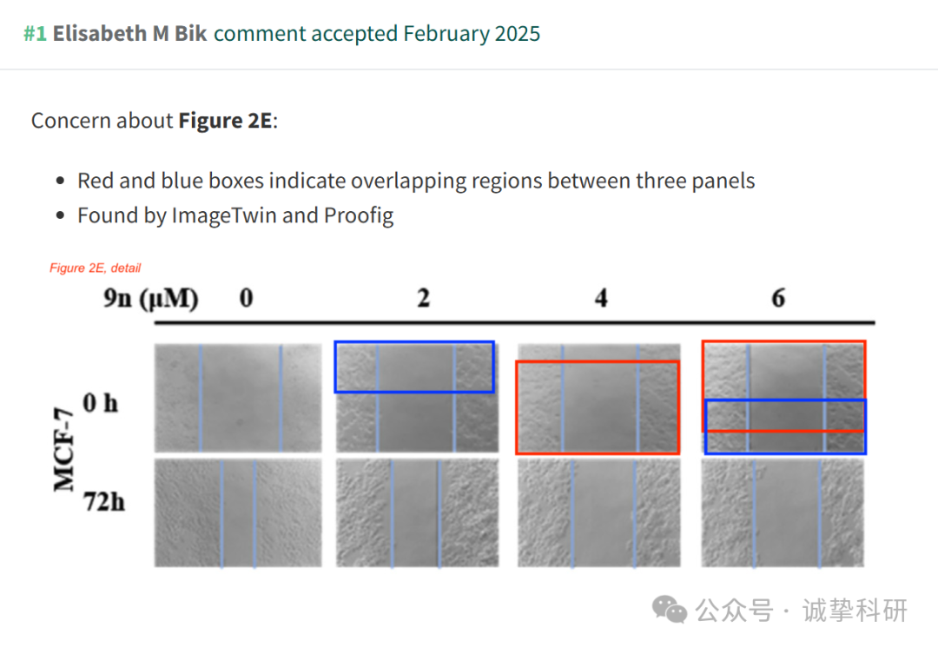

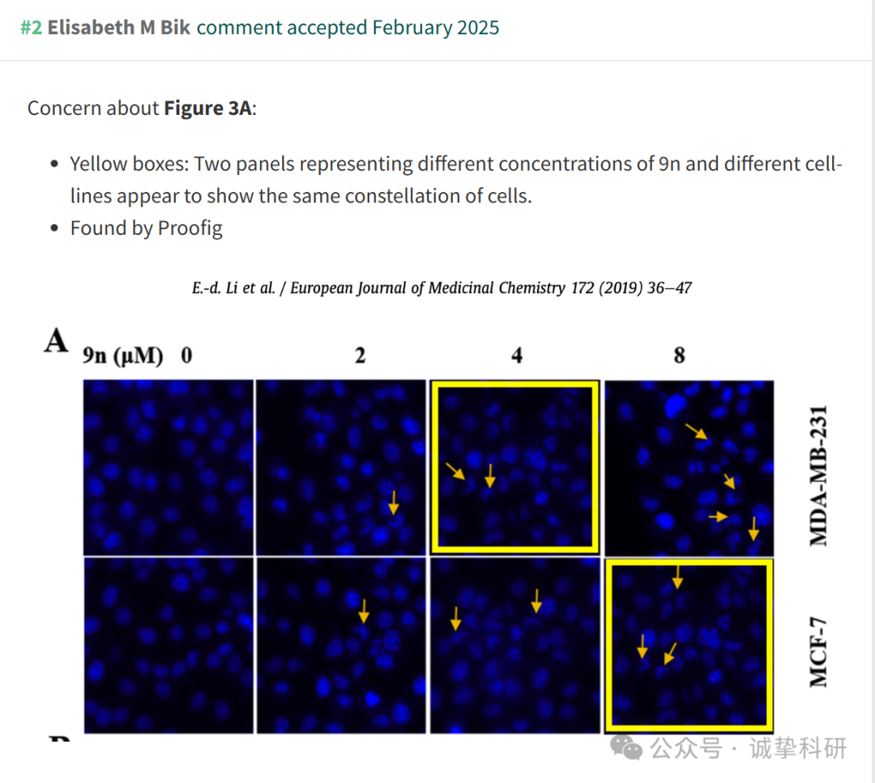

参考信息：

https://pubpeer.com/publications/B6C97D9F3DDBB7EE3710194CCB52F6

免责声明：信息来源于 Pubpeer，提及人名均为音译，对于文章内容的真实性、完整性、及时性本公众号不做任何保证或承诺，仅供读者参考。如有侵权，请及时联系公众号后台。让我们共同维护学术界的公正与透明。

